Министерство науки и высшего образования Российской Федерации

Федеральное государственное бюджетное образовательное учреждение высшего образования «Пермский национальный исследовательский политехнический университет» (ПНИПУ)

Кафедра вычислительной математики и механики

**Лабораторная работа № 1**

**по дисциплине: «Интеллектуальные ИСИТ»**

Выполнил

студент группы ИСТ-19-1б

Ким Е.А.

Проверил

ассистент кафедры ВММБ

Нетбай Г.В.

Пермь, 2022

**Проектирование и реализация продукционной базы знаний.**

**Цель:** сформировать у студентов способность проектирования и разработки базы знаний, основанной на продукционной модели их представления.

**Описание:** в рамках данной работы необходимо спроектировать продукционную БЗ, а также реализовать данную БЗ с использованием существующих инструментальных средств разработки ЭС (CLIPS). Также работа позволит ознакомиться с тем, как функционально работают существующие оболочки ЭС для того, чтобы облегчить в дальнейшем работы по созданию собственной оболочки ЭС.

Вариативность задания заключается в различной предметной области:

1. Диагностика заболевания человека или животного.
2. Прогнозирование получения студентом оценки на экзамене – какую оценку может получить студент при влиянии различных факторов (посещение занятий, строгость преподавателя, характеристики аудитории и т.д.).
3. Выбор места для проведения отдыха (наличие средств, характеристики места прибытия и т.д.).

И другие.

**Последовательность выполнения:**

1. Выбрать предметную область, в рамках которой планируется построить БЗ. Должна решаться задача, например, диагностики или прогнозирования.
2. Визуально оформить граф И/ИЛИ.
3. Описать правила БЗ в текстовом виде в нотации IF-THEN.
4. Ознакомиться с тестовыми примерами, которые идут совместно с поставкой среды CLIPS.
5. В инструменте разработки ЭС CLIPS реализовать сформированные правила. 20 ЭКСПЕРТНЫЕ СИСТЕМЫ

**Требования:**

1. Граф И/ИЛИ должен иметь высоту не менее 4, т.е., как минимум, от одного факта до заключения должно быть 4 правила.
2. Количество правил должно быть не менее 15.
3. Скрипт в CLIPS должен соответствовать требованиям:

* Часть фактов должно инициализироваться при запуске, остальные – в интерактивном режиме работы с пользователем.
* Должны использоваться функции (deffunction).
* Код должен быть единообразно отформатирован. • Должны присутствовать комментарии.
* Должны присутствовать не только логические факты, но и целочисленные.

В результате выполнения лабораторной работы необходимо, чтобы были получены следующие результаты:

1. описание БЗ в нотации IF-THEN;
2. визуально оформленный граф И/ИЛИ;
3. скрипт правил в системе CLIPS. Все результаты должны быть оформлены в виде отчета по лабораторной работе.

**Тема: Выбор игры по интересам пользователя.**

**Граф:**

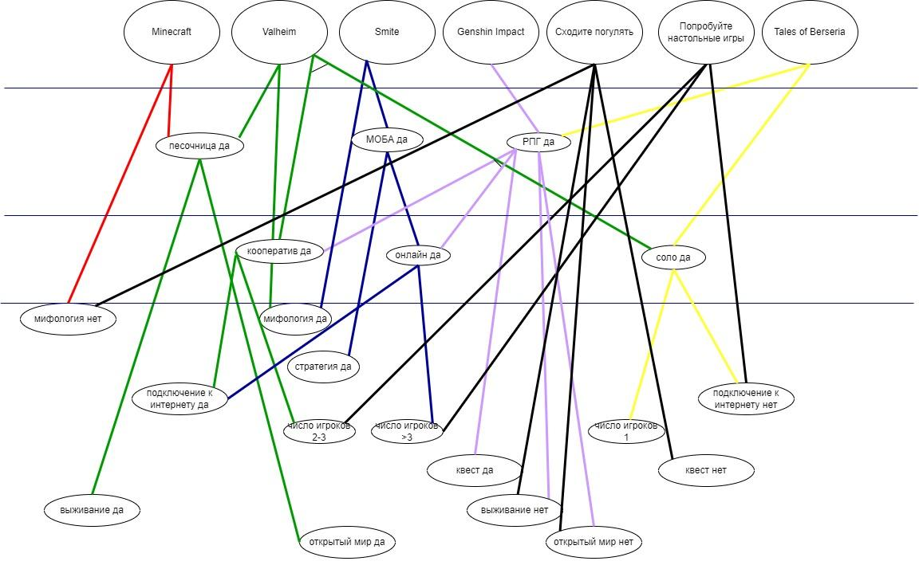

**Правила:**

1. Если количество игроков равняется одному и нет подключения к интернету, то подойдет сольный режим.
2. Если количество игроков от одного до четырех и есть подключение к интернету, то подойдет кооперативный режим.
3. Если количество игроков больше трех, то подойдет многопользовательский режим.
4. Если пользователю нравится выживание и развитие в открытом мире, то подойдет жанр «песочница».
5. Если подходит многопользовательский режим и пользователю нравится работа в команде, то подойдет жанр «многопользовательская онлайновая боевая арена (MOBA/Multiplayer Online Battle Arena)».
6. Если пользователю нравится решать головоломки и подходит один из режимов кооперативный или многопользовательский, то подойдет жанр «ролевая игра (RPG/Role Playing Game)».
7. Если пользователю не нравится выживание, но нравится решать головоломки, то подойдет жанр «ролевая игра (RPG/Role Playing Game)».
8. Если подходит жанр «песочница» и пользователю не нравится мифология, то выбором будет Minecraft.
9. Если пользователю подходит один из режимов сольный или кооперативный и жанр “песочница”, и нравится мифология, то выбором будет Valheim.
10. Если пользователю подходит жанр “MOBA” и нравится мифология, то выбором будет Smite.
11. Если пользователю подходит “RPG” и режим соло, или пользователю нравятся головоломки, но не нравится открытый мир, то выбором будет Tales of Berseria.
12. Если у пользователя есть подключение к интернету, ему подходит “RPG” и нравится открытый мир, то выбором будет Genshin Impact.
13. Если нет подключения к интернету и игроков больше одного, то выбором будут настольные игры.
14. Если из предложенных жанров пользователю ничего не нравится, то выбором будет пойти погулять.
15. Если выбор не был сделан, то произошла ошибка и нужно будет попробовать еще раз.

**Листинг программы в CLIPS:**

(deffunction ask-value (?question)

(print ?question)

(bind ?answer (read))

?answer

)

(deffunction ask-question (?question $?allowed-values)

(print ?question)

(bind ?answer (read))

(if (lexemep ?answer)

then (bind ?answer (lowcase ?answer))

)

(while (not (member$ ?answer ?allowed-values)) do

(print ?question)

(bind ?answer (read))

(if (lexemep ?answer)

then (bind ?answer (lowcase ?answer))

)

)

?answer

)

(deffunction yes-or-no (?question)

(bind ?response (ask-question ?question yes no y n))

(if (or (eq ?response yes) (eq ?response y))

then yes

else no

)

)

(defrule determenite-internet

(not (internet ?))

(not (tales-of-berseria ?))

(not (valheim ?))

(not (minecraft ?))

=>

(assert (internet (yes-or-no "Do you have an internet connection?: ")))

)

(defrule determenite-number-of-players

(not (players ?))

(not (tales-of-berseria ?))

(not (valheim ?))

(not (minecraft ?))

=>

(assert (players (ask-value "How many players will play? ")))

)

(defrule determenite-coop

(not (coop ?))

(internet yes)

(players ?value)

=>

(if (and (< ?value 4) (> ?value 0))

then (assert (coop yes))

else (assert (coop no))

)

)

(defrule determenite-online

(not (online ?))

(internet yes)

(players ?value)

=>

(if (> ?value 3)

then (assert (online yes))

else (assert (online no))

)

)

(defrule determenite-solo

(not (solo ?))

(internet no)

(players ?value)

=>

(if (< ?value 2)

then (assert (solo yes))

else (assert (solo no))

)

)

(defrule determenite-board-games

(internet no)

(players ?value)

(not (board-games ?))

=>

(if (> ?value 1)

then (assert (board-games yes))

(print "Try board games!" crlf)

)

)

(defrule determenite-open-world

(not (open-world ?))

(not (go-for-a-walk ?))

=>

(assert (open-world (yes-or-no "Do you like open world games?: ")))

)

(defrule determenite-survival

(not (survival ?))

(not (go-for-a-walk ?))

=>

(assert (survival (yes-or-no "Do you like survival simulators?: ")))

)

(defrule determine-sandbox

(and

(open-world yes)

(survival yes)

)

(not (sandbox ?))

(not (go-for-a-walk ?))

=>

(assert (sandbox yes))

)

(defrule determenite-quest

(not (quest ?))

(not (go-for-a-walk ?))

=>

(assert (quest (yes-or-no "Do you like doing tasks and solving puzzles?: ")))

)

(defrule determenite-rpg

(and

(survival no)

(quest yes)

)

(not (rpg ?))

(not (go-for-a-walk ?))

=>

(assert (rpg yes))

)

(defrule determenite-rpg

(and

(or(coop yes)

(online yes))

(quest yes)

)

(not (rpg ?))

(not (go-for-a-walk ?))

=>

(assert (rpg yes))

)

(defrule determine-genshin-impact

(and

(rpg yes)

(internet yes)

(open-world yes)

)

(not (genshin-impact ?))

(not (go-for-a-walk ?))

=>

(assert (genshin-impact yes))

(print "Try playing Genshin Impact!" crlf)

)

(defrule determine-tales-of-berseria

(or(and

(rpg yes)

(solo yes))

(and

(open-world no)

(quest yes)

(or (internet yes)

(internet no))))

(players ?value)

(not (genshin-impact ?))

(not (tales-of-berseria ?))

(not (go-for-a-walk ?))

=>

(if (< ?value 2)

then (assert (tales-of-berseria yes))

(print "Try playing Tales of Berseria!" crlf)))

(defrule determenite-stategy

(not (strategy ?))

(not (go-for-a-walk ?))

(not (genshin-impact ?))

(not (tales-of-berseria ?))

=>

(assert (strategy (yes-or-no "Do you like team work?: ")))

)

(defrule determenite-mythology

(not (mythology ?))

(not (go-for-a-walk ?))

(not (genshin-impact ?))

(not (tales-of-berseria ?))

=>

(assert (mythology (yes-or-no "Do you like mythology?: ")))

)

(defrule determenite-moba

(and

(or(coop yes)

(online yes))

(strategy yes)

)

(not (moba ?))

(not (go-for-a-walk ?))

=>

(assert (moba yes))

)

(defrule determine-smite

(and

(moba yes)

(mythology yes))

(not (genshin-impact ?))

(not (tales-of-berseria ?))

(not (valheim ?))

(not (smite ?))

(not (go-for-a-walk ?))

=>

(assert (smite yes))

(print "Try playing Smite!" crlf)

)

(defrule determenite-valheim

(and

(or(coop yes)

(solo yes))

(mythology yes)

(sandbox yes)

)

(not (genshin-impact ?))

(not (tales-of-berseria ?))

(not (valheim ?))

(not (go-for-a-walk ?))

=>

(assert (valheim yes))

(print "Try playing Valheim!" crlf)

)

(defrule determenite-minecraft

(and

(mythology no)

(sandbox yes)

)

(not (genshin-impact ?))

(not (tales-of-berseria ?))

(not (valheim ?))

(not (minecraft ?))

(not (go-for-a-walk ?))

=>

(assert (minecraft yes))

(print "Try playing Minecraft!" crlf)

)

(defrule determine-go-for-a-walk-2

(and

(survival no)

(quest no)

(mythology no)

(strategy no)

(or (internet no)

(internet yes))

)

(not (go-for-a-walk ?))

(not (board-games ?))

=>

(assert (go-for-a-walk yes))

(print "Matching game not found!Go for a walk!" crlf)

)

(defrule determine-nothing

(not (minecraft ?))

(not (genshin-impact ?))

(not (tales-of-berseria ?))

(not (valheim ?))

(not (smite ?))

(not (go-for-a-walk ?))

(not (board-games ?))

(or (internet yes)

(internet no))

(or (mythology yes)

(mythology no))

=>

(assert (go-for-a-walk yes))

(print "Looks like nothing worked for you. Think again what you might like or go for a walk." crlf)

)